暨南大学本科实验报告专用纸
课程名称 计算机网络实验 成绩评定
实验项目名称 Internet应用与应用层协议分析 指导教师 潘冰
实验项目编号 03 实验项目类型 设计型 实验地点 计网实验室
学生姓名 赖志正 学号 2019051109
学院 智能科学与工程 系 计算机 专业 信息安全
实验时间 2021 年 10 月 12日 上 午～ 10 月 17 日 下 午

- 实验目的
- 理解WWW 、 DNS服务、FTP服务、SMTP的作用和原理；
- 学会使用wireshark分析HTTP、FTP、SMTP和DNS协议的工作过程，加深对协议格式和原理的理解。

- 实验内容
- 通过域名访问WWW、FTP服务器，分析DNS、WWW、FTP工作过程，并使用WireShark分析相关协议格式；
- 在客户端访问SMTP服务器，使用wireshark分析SMTP、POP3协议的工作过程。（可以在客户端安装outlook或使用QQ邮件服务器或自己编程）

- 实验过程
- HTTP协议分析
访问实验室网站http://10.1.100.100，用wireshark分析HTTP协议的工作过程和HTTP协议格式。
HTTP协议的工作过程：
（1）建立TCP连接。
（2）客户端发送HTTP请求报文。
（3）服务端发送HTTP响应报文。
（4）释放TCP连接。
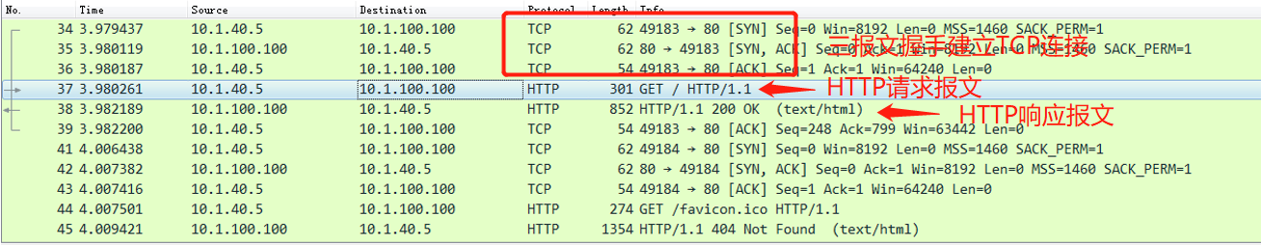

HTTP请求报文：
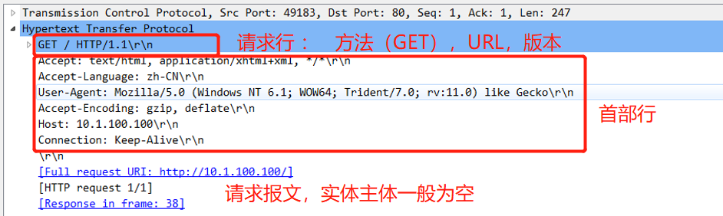
HTTP响应报文：
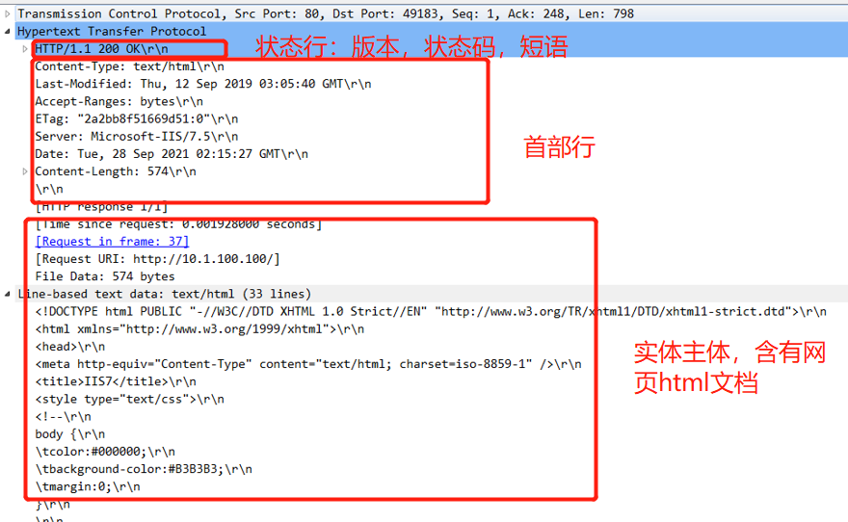
4种http首部字段类型：
- 通用首部字段。请求和响应报文都会使用的首部
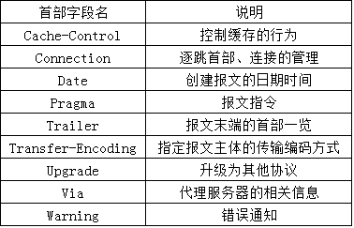

- 请求首部字段。从客户端向服务器发送请求报文时使用的首部，补充了请求的附加内容、客户端信息、相应内容相关优先级信息。
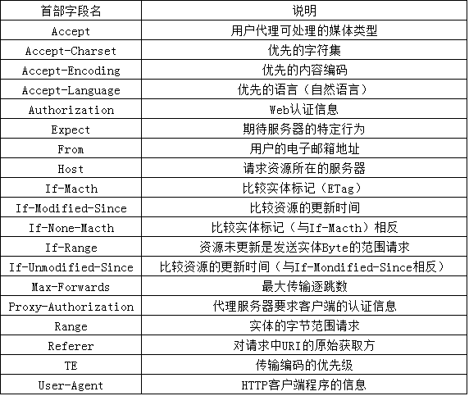

- 响应首部字段。从服务器向客户端返回响应报文时使用的首部。补充了资源内容更新时间等与实体有关的信息。
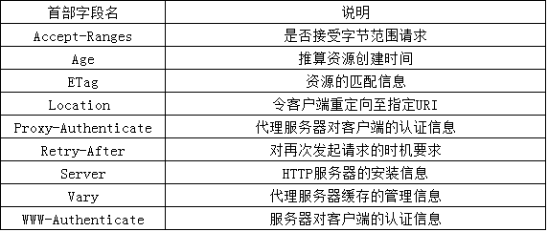

- 实体首部字段。针对请求报文和响应报文的实体部分使用的首部，补充了资源内容更新时间与实体有关的信息。
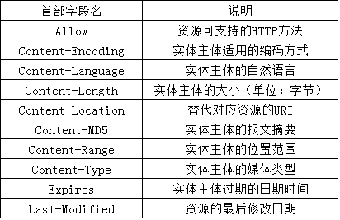

- DNS协议分析
通过域名www.bilibili.com访问B站，用wireshark捕获DNS数据包，并分析DNS工作过程和DNS格式。
DNS工作过程：（迭代查询）
第一步：客户机提出域名解析请求，并将该请求发送给本地的域名服务器。
第二步：当本地的域名服务器收到请求后，就先查询本地的缓存，如果有该纪录项，则本地的域名服务器就直接把查询的结果返回。
第三步：如果本地的缓存中没有该纪录，则本地域名服务器就直接把请求发给根域名服务器，然后根域名服务器再返回给本地域名服务器一个所查询域(根的子域) 的主域名服务器的地址。
第四步：本地服务器再向上一步返回的域名服务器发送请求，然后接受请求的服务器查询自己的缓存，如果没有该纪录，则返回相关的下级的域名服务器的地址。
第五步：重复第四步，直到找到正确的纪录。
第六步：本地域名服务器把返回的结果保存到缓存，以备下一次使用，同时还将结果返回给客户机。

- 捕获DNS数据包---查询请求:
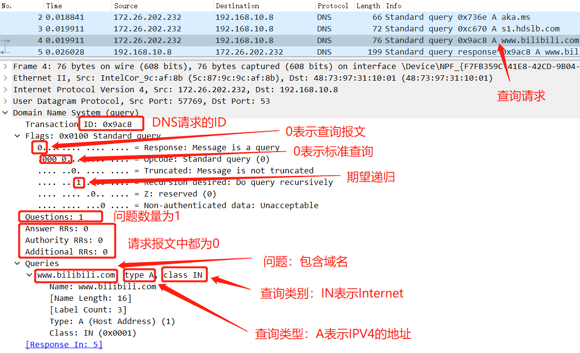

- 捕获DNS数据包--查询应答:
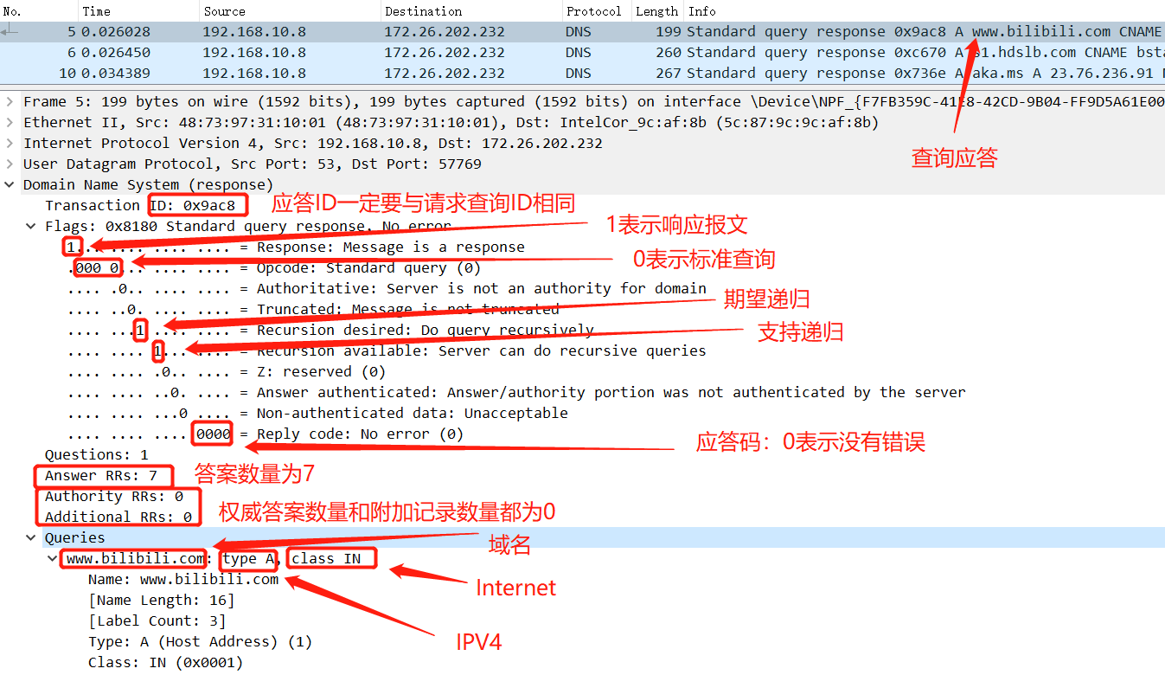
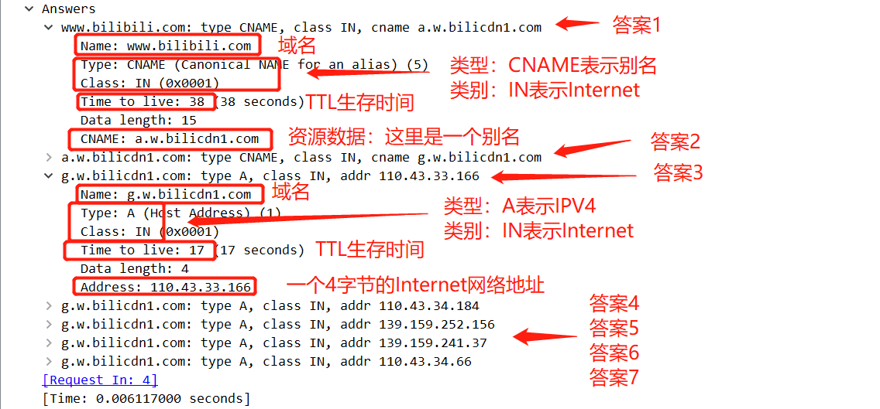

查询类型：
类型 | 助记符 | 说明
1 | A | 由域名获得IPv4地址
2 | NS | 查询域名服务器
5 | CNAME | 查询规范名称
6 | SOA | 开始授权
11 | WKS | 熟知服务
12 | PTR | 把IP地址转换成域名
13 | HINFO | 主机信息
15 | MX | 邮件交换
28 | AAAA | 由域名获得IPv6地址
252 | AXFR | 传送整个区的请求
255 | ANY | 对所有记录的请求

- FTP协议分析
访问FTP服务器。如ftp://ftp.jnu.edu.cn。用wireshark分析FTP的工作过程。注意观察FTP的工作模式，用于控制连接的端口和数据连接的端口。
工作过程：FTP协议要用到两个TCP连接，一个是控制连接，用来在FTP客户端与服务器之间传递命令；另一个是数据连接，用来传输数据。无论是主动模式还是被动模式，其要进行文件传输都必须依次建立两个连接，分别为控制连接与数据连接。而主动模式与被动模式的差异主要体现在数据通道的连接上。
- 被动模式(Passive模式):PASV
被动模式的FTP是指服务器被动地等待客户端连接自己的数据端口。
- 首先先设置成PASV模式，可以在Internet属性里面设置。
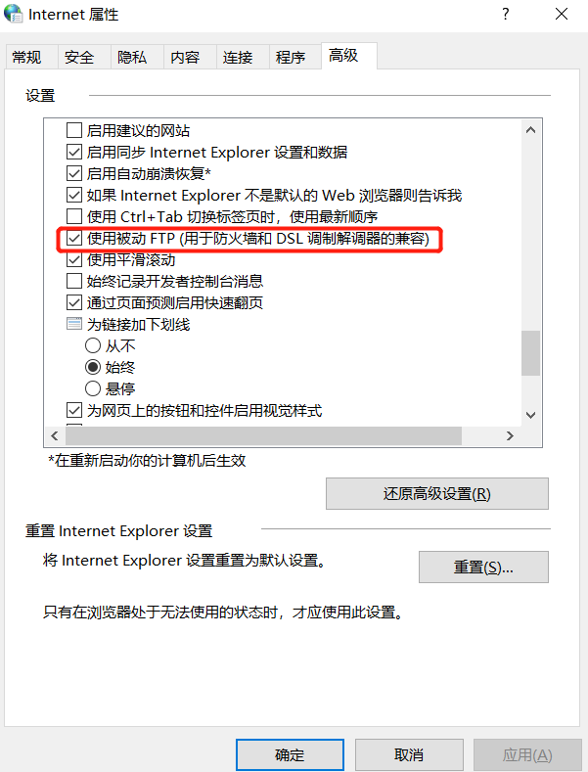
- 用浏览器访问ftp://ftp.jnu.edu.cn，用wireshark捕获相关数据包。
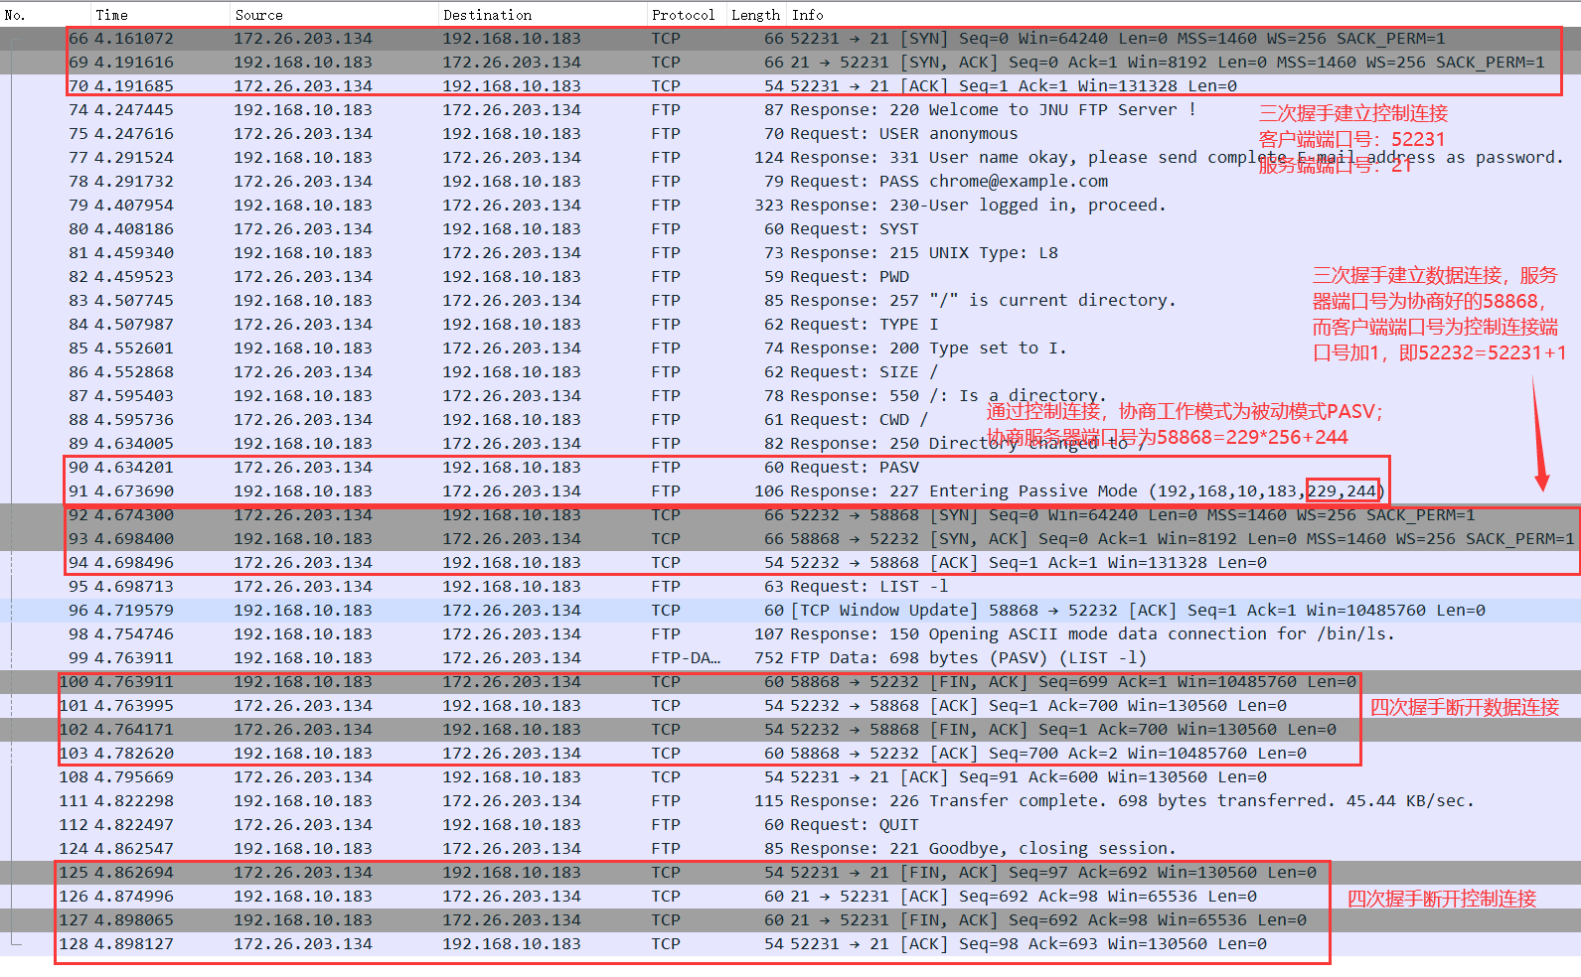
- 主动模式(Active模式):PORT
主动模式的FTP是指服务器主动连接客户端的数据端口
1）访问FTP服务器
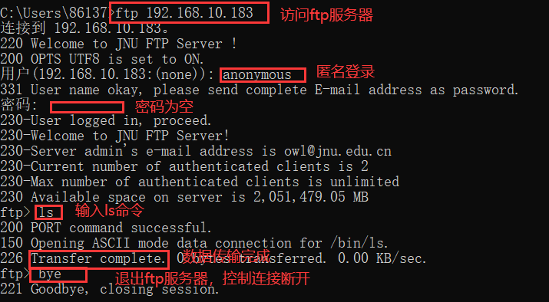
2）wireshark捕获数据包并分析
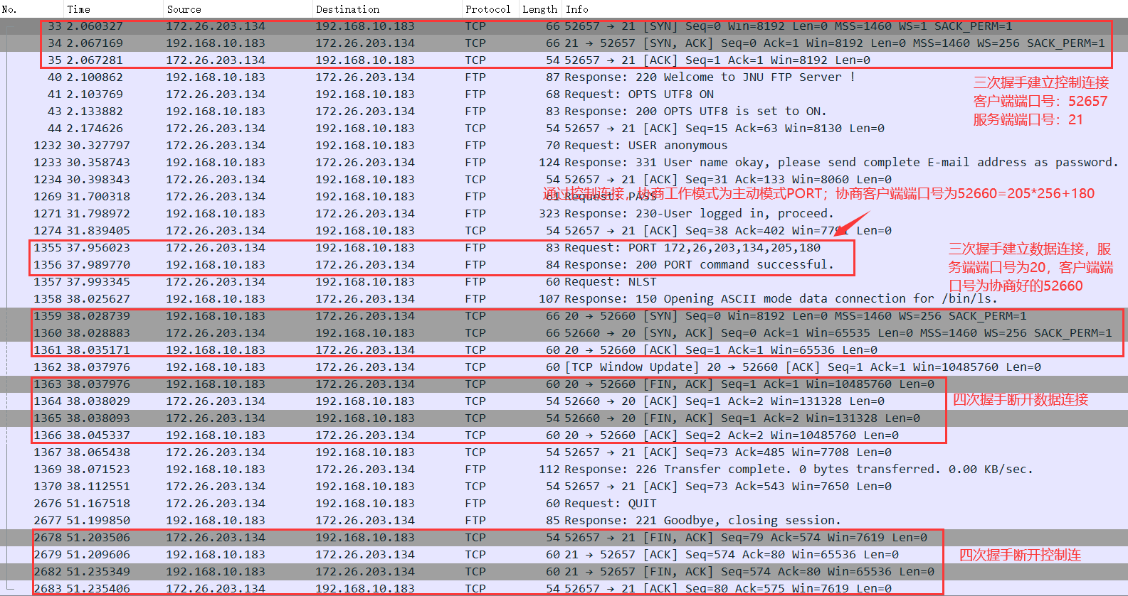

- SMTP和POP协议分析
用客户端的邮件软件foxmail收发邮件，捕获数据报分析邮件收发过程和SMTP、POP3等协议格式和工作过程。
SMTP协议的工作过程可分为如下3个过程：
- 建立连接：在这一阶段，SMTP客户请求与服务器的25端口建立一个TCP连接。
- 邮件传送：利用命令，SMTP客户将邮件的源地址、目的地址和邮件的具体内容传递给SMTP服务器，SMTP服务器进行相应的响应并接收邮件。从mail命令开始。
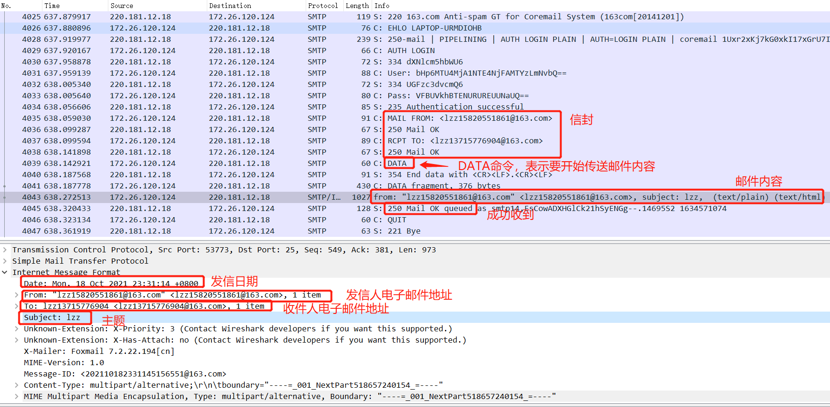
(3)连接释放：SMTP客户发出退出命令，服务器在处理命令后进行响应，随后关闭TCP连接。
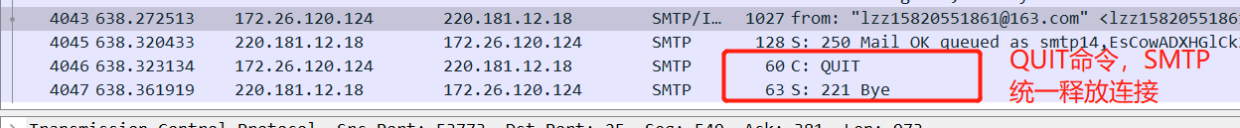
POP协议的工作过程：
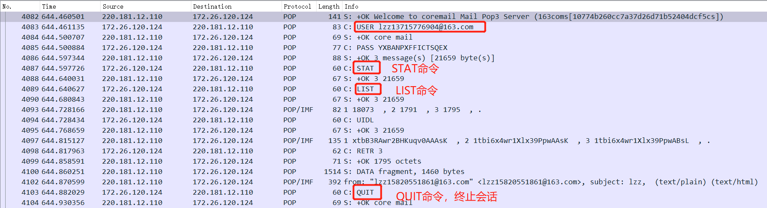
- 实验总结
这次实验我们学习了HTTP协议，DNS协议，FTP协议，SMTP协议和POP协议，理解了这些协议的作用和原理，并学会了通过wireshark来分析HTTP，DNS，FTP，SMTP，POP协议的工作过程，使得我们对协议的格式以及原理有了更深的理解。通过这次实验，我们将更加了解应用层的这些协议，这将有助于我们今后的计算机网络的学习。

